**Centrum dowodzenia - nasz mózg**

Mózg pomimo swojej małej masy względem ciała, potrzebuje bardzo dużo energii. W ciągu dnia nieustannie rejestruje oraz przetwarza docierające do nas bodźce. W nocy, gdy nasze ciało odpoczywa, nadal pracuje, segreguje, zapamiętuje oraz szufladkuje informacje z całego dnia. Sam wypoczywający mózg do działania potrzebuje energii o mocy 12 watów, a więc w ciągu doby nic nierobienia spala 260 kalorii. Zapotrzebowanie na energię zmienia się u osób pracujących głównie umysłowo.

**MÓZG CZŁOWIEKA**

http://www.dlamozgu.pl/mozg

Budowa anatomiczna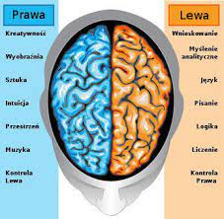

Przyjęło się uważać, że funkcjonalnie lewa półkula odpowiedzialna jest za to, co  
ustrukturalizowane: język, wzory, układy. Zajmuje się przede wszystkim analizą i nastawiona jest na cechy lokalne.

Półkuli prawej bliższe są: przestrzeń, trójwymiar, muzyka, rytm. Jest bardziej syntetyczna i nastawiona Przyjęło się uważać, że funkcjonalnie lewa półkula odpowiedzialna jest za to, co ustrukturalizowane: język, wzory, układy. Zajmuje się przede wszystkim analizą i nastawiona jest na cechy na cechy globalne.

Dziś wiadomo, że obszary mózgu mogą wzajemnie przejmować swoje funkcje, a obie półkule współpracują ze sobą i uzupełniają się we wszystkich procesach psychicznych. Pomostem między półkulami jest ciało modzelowate – wiązka aksonów (włókien neuronów) umieszczona poprzecznie w szczelinie pomiędzy półkulami, zapewniająca przepływ informacji między nimi.

Płaty mózgowe, czyli funkcje mózgu

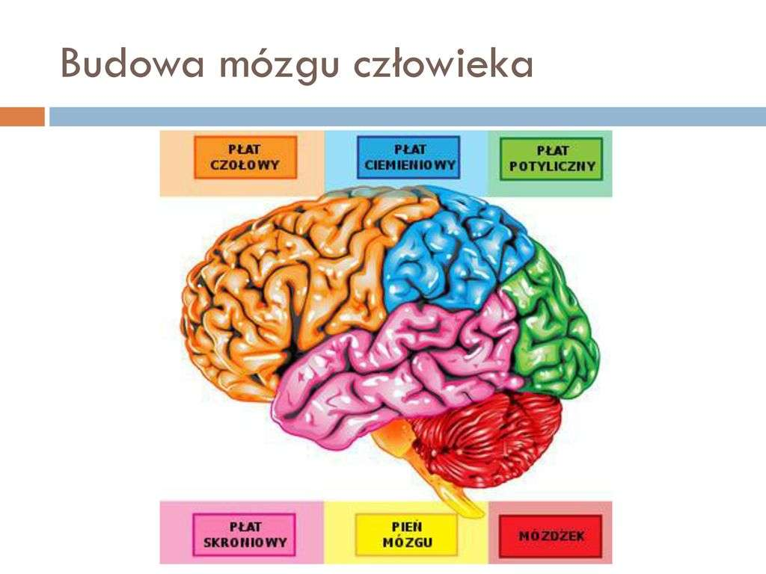

**Płat potyliczny**

Umieszczony jest w tylnej części kory mózgowej. Odpowiada za widzenie i skojarzenia z nim związane, a także po części za rozpoznawanie barw i głębi.

Jego uszkodzenie może skutkować zaburzeniami widzenia, trudnościami w rozpoznawaniu obiektów, zaburzeniami czytania i pisania, halucynacjami wzrokowymi.

**Płat ciemieniowy**

Sąsiaduje i współpracuje (przy analizie barw, głębi, czytaniu i pisaniu) z płatem potylicznym.

Odpowiada za wrażenia pochodzące z Twojego ciała – orientację w przestrzeni,

rozpoznawanie ruchu, odczucie temperatury, bólu, dotyku. Jest także istotny dla integracji bodźców ruchowych, wzrokowych, słuchowych i czuciowych.

W płacie ciemieniowym zachodzą najprawdopodobniej procesy odpowiedzialne za rozumienie pojęć symbolicznych i geometrii. Jego uszkodzenia prowadzą do zaburzeń uwagi, równowagi i koordynacji ruchowej, postrzegania twarzy, a także braku świadomości niektórych obszarów ciała jak i części przestrzeni zewnętrznej. Mogą również skutkować trudnościami w liczeniu i matematyce.

**Płat skroniowy**

Położony jest w bocznej części kory mózgowej. Odpowiada za odbiór wrażeń słuchowych oraz rozumienie mowy. Jest ważny dla funkcji językowych (werbalnych). Po uszkodzeniu ośrodków odpowiedzialnych za analizę i syntezę bodźców słuchowych dźwięki nadal są słyszane, ale nie są rozpoznawane.

**Płat czołowy**

Związany jest z czynnościami ruchowymi a także wyższymi funkcjami psychicznymi – jest odpowiedzialny za zachowanie charakterystyczne dla człowieka (planowanie działań, taktowne postępowanie, przestrzeganie norm etycznych, analiza i kontrola stanów emocjonalnych, podejmowanie decyzji, myślenie abstrakcyjne).

Jego uszkodzenie może doprowadzić do zaburzeń ruchu – paraliżu lub niedowładów lub zaburzeń zachowania i osobowości. Pacjenci z uszkodzonym płatem czołowym m.in. nie odczuwają wstydu, nie dbają o konsekwencje swoich czynów, ich zachowanie może więc być niebezpieczne, niedostosowane i nieprzemyślane (3xN!).

**DIETA DLA MÓZGU**

http://www.poradnikzdrowie.pl/diety/lecznicze/dieta-na-myslenie-i-dobra-pamiec-co-jesc-by-poprawic-prace-mozgu_33683.html

**Dieta na myślenie i dobrą pamięć: co jeść, by poprawić pracę mózgu?**

Ponad 40 lat temu naukowcy udowodnili, że istnieje ścisły związek między zdolnościami umysłowymi a dostarczaniem organizmowi witamin i składników mineralnych. Sprawność intelektualna zależy więc od właściwej diety. Jak się odżywiać, by poprawić pamięć i koncentrację? Jakie jedzenie jest dobre dla mózgu? To pokarmy uruchamiają setki mechanizmów wpływających na intelektualne funkcje mózgu. Stymulują produkcję enzymów, hormonów i chemicznych substancji zwanych neuroprzekaźnikami. Zwłaszcza neuroprzekaźniki odgrywają znaczącą rolę w procesach zapamiętywania i przypominania. Są to substancje chemiczne potrzebne do przesyłania sygnałów między komórkami nerwowymi - neuronami. Bez tych impulsów niemożliwe byłoby myślenie, kojarzenie, przyswajanie wiedzy.

**Dieta dla mózgu: ważna energia z węglowodanów złożonych**

Mózg stale odbiera, przetwarza i przesyła miliony informacji. Choć niewielki (u osoby dorosłej 2 proc. masy ciała), jest bardzo energochłonny. Zużywa aż 20-25 proc. Energii dostarczanej organizmowi (w życiu płodowym ponad połowę!). Jego pokarmem są glukoza i tlen.

Sam mózg wykorzystuje prawie połowę krążącej we krwi glukozy. Reszta zaspokaja zapotrzebowanie innych komórek, także komórek nerwowych, na energię. Bez glukozy i tlenu obumierają już po 10–15 minutach. Źródłem glukozy są węglowodany. Ale to nie znaczy, że należy jeść cukier, aby odżywić mózg. Cukier nie wymaga trawienia – błyskawicznie przenika do krwi i stanowi bombę kaloryczną, a zarazem spore utrudnienie dla trzustki. Musi ona bowiem wytworzyć dużą ilość insuliny, by zagospodarować taką ilość cukru (jeśli wówczas organizm nie potrzebuje zbyt dużo energii, cukier zamieni się w tłuszcz zapasowy). Inaczej jest z węglowodanami złożonymi. Znajdują się one w nasionach, ziarnach zbóż, mące z pełnego przemiału (białe pieczywo zastąp razowym!), niełuskanym ryżu, kaszach, ziemniakach, fasoli, soczewicy. Ich trawienie trwa pewien czas. Dzięki temu cukier jest uwalniany do krwi stopniowo – i organizm może go dobrze spożytkować. Poza tym węglowodany złożone zawierają dużo błonnika oraz witaminy i minerały niezbędne do właściwego wykorzystania składników odżywczych.

**Dieta dla mózgu: które witaminy i minerały odżywiają mózg?**

Szczególnie ważne dla rozwoju umysłowego są witaminy z grupy B i niezbędne nienasycone kwasy tłuszczowe (NNKT), których najbogatszym źródłem są ryby i oleje. Witaminy z grupy B, zwłaszcza cholina (witamina B4) i niacyna (B3, inaczej PP), są odpowiedzialne za sprawne funkcjonowanie układu nerwowego. Występują choćby w soi i właśnie w pieczywie z pełnego przemiału. Niedobór witaminy B3 powoduje m.in. osłabienie pamięci, kłopoty ze skupieniem uwagi i kojarzeniem, bezsenność. Osoby jedzące słodycze i pijące alkohol potrzebują jej 2-3 razy więcej niż wynosi norma. Niacyna jest w tuńczyku, wątrobie, mięsie indyka, pełnym ziarnie zbóż, suchej fasoli i grochu, nasionach słonecznika, orzeszkach ziemnych (trzeba je właściwie przechowywać – wystarczy odrobina wilgoci, by uległy zakażeniu grzybkiem, który produkuje silnie rakotwórcze toksyny). Lecytyna jest najlepszym źródłem choliny potrzebnej do powstania acetylocholiny – jednego z neuroprzekaźników. W znacznym stopniu poprawia pamięć. Niedobór choliny prowadzi do ospałości, demencji starczej i spadku zdolności pamięciowych. Odkryli to naukowcy zajmujący się chorobą Alzheimera. Lecytyna występuje w orzeszkach ziemnych, soi i kiełkach pszenicy. Można ją także kupić w aptece. Uwaga! Dobra lecytyna zawiera ponad 30 proc. fosfatydylocholiny (warto sprawdzić skład).

Żelazo to nośnik tlenu. Jest w orzechach, roślinach strączkowych, owocach pestkowych, warzywach liściastych, rodzynkach. Jego niedobór upośledza zdolność rozumowania i uczenia się.

Cynk, którego większe ilości wykrywa się w organizmach dzieci o wybitnej inteligencji, jest w ostrygach. Ale nie musimy ich sprowadzać z Marsylii: obficie występuje też w pestkach dyni.

Magnez jest niezbędny do produkcji enzymów współpracujących z witaminami B1 i B6. Razem w wapniem pomaga w przewodzeniu impulsów nerwowo-mięśniowych. Chroni przed metalami ciężkimi, które uszkadzają mózg. Podobnie jak witaminy B jest wypłukiwany przez kawę i alkohol oraz niszczony przez nikotynę. Trudno go przyswajamy, warto więc łykać tabletki.

Potas poprawia dotlenienie mózgu. Jego źródła to: winogrona, banany, pomarańcze, morele, awokado, melony, nektarynki, brzoskwinie, pomidory i ziemniaki.

Fosfor poprawia nastrój, zwiększa inteligencję, dodaje sił witalnych. Jest potrzebny, by nie zawodziła nas pamięć. Dużo go w rybach.

Kwas linolowy znajduje się w tłuszczach rybnych i roślinnych. Jego brak powoduje osłabienie koncentracji, utratę pamięci, apatię, a nawet halucynacje.

Staraj się jeść codziennie ciemne pieczywo razowe i produkty z pełnego ziarna (np. brązowy ryż).

Na drugie śniadanie i na podwieczorek jedz owoce.

Do obiadu koniecznie zjadaj sałatkę z mieszanki świeżych warzyw.

Nie zapominaj o tłuszczach rybnych i roślinnych.

Pij dużo wody mineralnej - wspomaga przemiany biochemiczne w mózgu.

Ruszaj się, ćwicz, a przynajmniej spaceruj! Oddychaj świeżym powietrzem. Wzbogacisz krew w tlen, która go dostarczy mózgowi. Nawet najbardziej zdrowe posiłki bez dostatecznej ilości tlenu nie wystarczają do sprawnego funkcjonowania pamięci. Jego brak zabija szare komórki, które się nie odradzają.

Wysypiaj się. Nieprzerwany nocny sen również zapewnia odpowiednie dotlenienie. Podczas snu organizm osiąga stan naturalnego odprężenia. Już 72 godziny bez snu wyniszczają mózg.

Żeby poprawić myślenie, włącz do diety podane produkty. Siemię lniane, czyli nasiona lnu, to najbogatsze źródło lecytyny, cynku i cennych kwasów tłuszczowych omega-3. Dynia zawiera błonnik, fosfor, potas, wapń i magnez oraz nieco witamin C i z grupy B. Jej cennymi składnikami są też kwasy: pantotenowy, asparginowy i nikotynowy. Sprawiają, że umysł pracuje na wysokich obrotach, polepsza się pamięć i zdolność koncentracji. Pestki dyni pomagają usuwać toksyny i działają zbawiennie na system nerwowy.

Winogrona usprawniają proces dotlenienia mózgu i zwiększają chłonność umysłu. Oprócz potasu zawierają żelazo i magnez oraz sporo witamin, m.in. niacynę. Śliwki zawierają usprawniający krążenie potas, błonnik pomagający się pozbyć toksyn oraz witaminy B1 i B3, które łagodzą stres i korzystnie wpływają na pracę mózgu.

Warto też sięgnąć po preparaty z żeń-szeniem i miłorzębem. I nie zapominajmy, że zielona herbata ożywia lepiej niż kawa.

Tego nie rób

Alkohol należy do związków chemicznych, które obniżają poziom inteligencji.

Kawa (kofeina), choć szybko pobudza, w rzeczywistości osłabia koncentrację.

Chroń się przed zatruciem dymem tytoniowym i metalami ciężkimi: kadmem i ołowiem.

**ZASADY ZDROWEGO ODŻYWIANIA**

<http://www.sztukaodzywiania.pl/component/content/article?id=154:10-zasad-zdrowego->odzywiania

Każda dieta musi być dopasowana do indywidualnych potrzeb człowieka.

Uzależniona jest ona od :

- wieku,

- płci,

- wagi,

- stylu życia,

- stanu zdrowia,

- aktywności fizycznej,

- pory roku,

- klimatu,

- a nawet towarzyszącego nam w danym okresie nastroju.

Trzeba jeść zdrowo !! regularnie !! i dostarczać sobie wszystkich niezbędnych składników !!

Aby nasz jadłospis był w pełni wartościowy, różnorodny i zapewniał nam wszystko to, co jest niezbędne do zachowania zdrowia i chęci do życia.

Opracowała: Danuta Kowalska